ПРЕСС- КОНФЕРЕНЦИЯ
по проекту «Караван доброты» ОО «Ассоциация деловых женщин по СКО» г. Петропавловск

Дата проведения: 16 января 2019г. 11:00
Место проведения: г. Петропавловск, региональная служба коммуникации по СКО

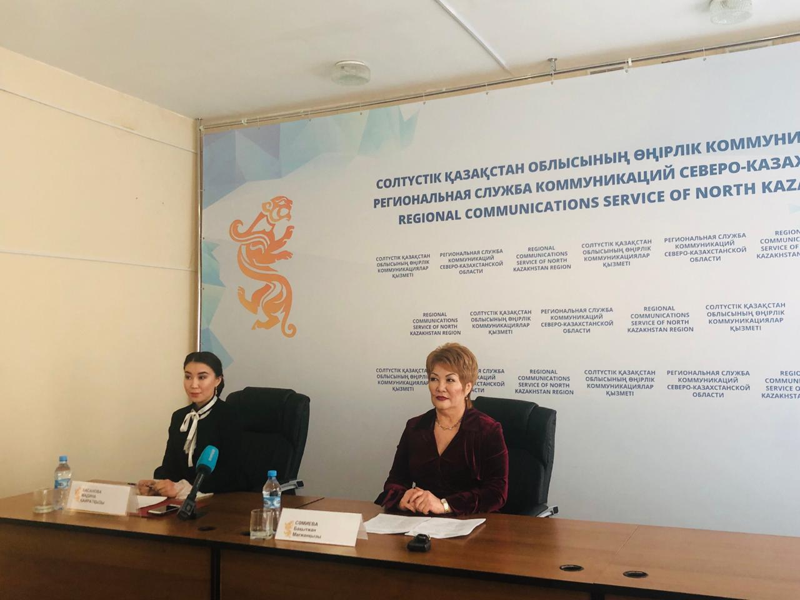

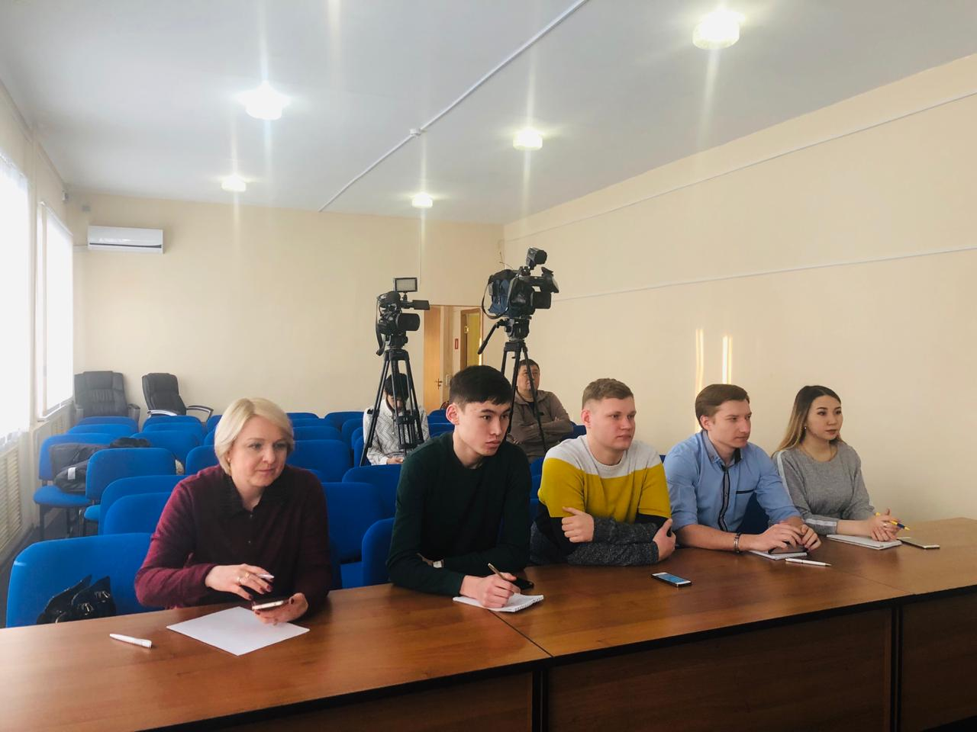
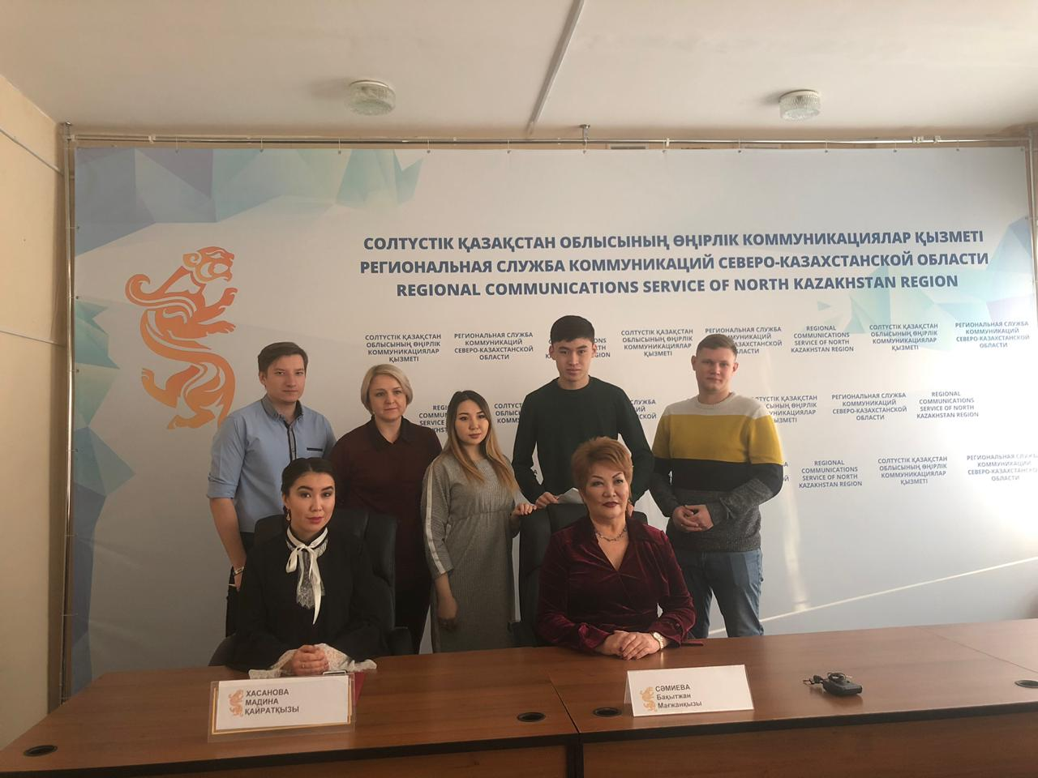

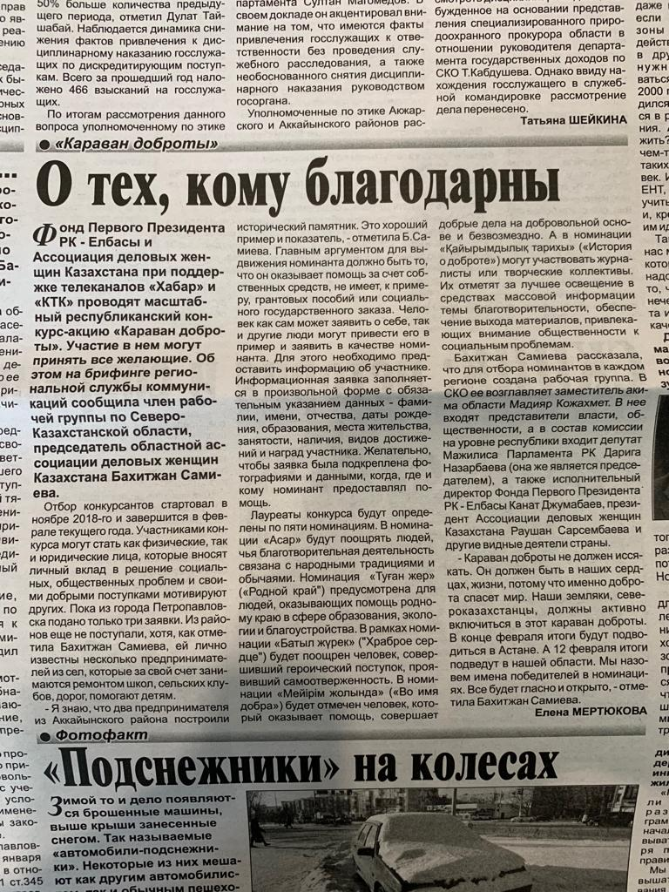
Добрый день. Фотографии и ссылка на видеорепортаж с телеканала " МТРК" от 16.01.2019г.
https://mtrk.kz/ru/2019/01/16/na-konkurs-karavan-dobroty-nominirovany-3-severokazahstantsa/

